**Конкурсное задание**

**Постановка задачи**

Необходимо разработать информационную систему для организации конкурса программных продуктов.

Участники конкурса регистрируются в системе, сообщая свое имя, фамилию, логин и пароль. После регистрации они размещают в системе сведения о конкурсных работах - наименование работы и ее краткое описание.

Эксперты также регистрируются в системе, сообщая свое имя фамилию, логин и пароль

После регистрации эксперты оценивают работы участников, выставляют оценку по пятибалльной системе и оставляют краткий комментарий – отзыв о работе.

База данных должна хранить сведения об участниках, экспертах, конкурсных работах и полученных оценках.

Для каждого типа пользователей требуется обеспечить доступ только к разрешенным для него функциям.

**Для выполнения задания необходимо:**

1. Создать базу данных, содержащую сведения о:

* Пользователях (Участниках конкурса и Экспертах), содержащую логин, пароль и фамилию и имя пользователя
* Конкурсных работах (автор, наименование, описание)
* Оценках (эксперт, работа, оценка, комментарий)

Один участник может представить много работ.

По одной работе выставляется много оценок.

Один эксперт выставляет много оценок.

1. Реализовать заданную функцию (в соответствии с выбранным вариантом задания), создав необходимые хранимые процедуры и клиентское приложение для выполнения функции в соответствии с заданным интерфейсом
2. Сдать выполненную работу руководителю проекта
3. Принять участие в интеграции всех модулей программного продукта для получения работоспособной информационной системы
4. Провести тестирование системы с использованием тестовых наборов данных
5. Оформить техническую документацию: скрипты хранимых процедур, программные коды, описание интерфейса.
6. Подготовить презентацию выполненной работы

**Исходные данные для выполнения проекта**

Для создания базы данных использовать приведенные скрипты

create database concurs;

use concurs;

//Пользователь

create table users(

id_user int not null auto_increment primary key,

login varchar(20),

name_user nvarchar(100),

role char(10) check(role in ('Участник', 'Эксперт')),

password nvarchar(max));

//Работа

create table work(

id_work int not null auto_increment primary key,

id_user int,

name_work nvarchar(255),

descript nvarchar(max),

foreign key (id_user) references users);

//Оценка

create table volume_up(

id_volume int not null auto_increment primary key,

id_user int,

id_work int,

ball int default 0,

comment nvarchar(max),

foreign key (id_user) references users,

foreign key (id_work) references work)

1. Просмотр всех представленных конкурсных работ для незарегистрированного пользователя - наименование, фамилия и имя участника – автора работы, описание

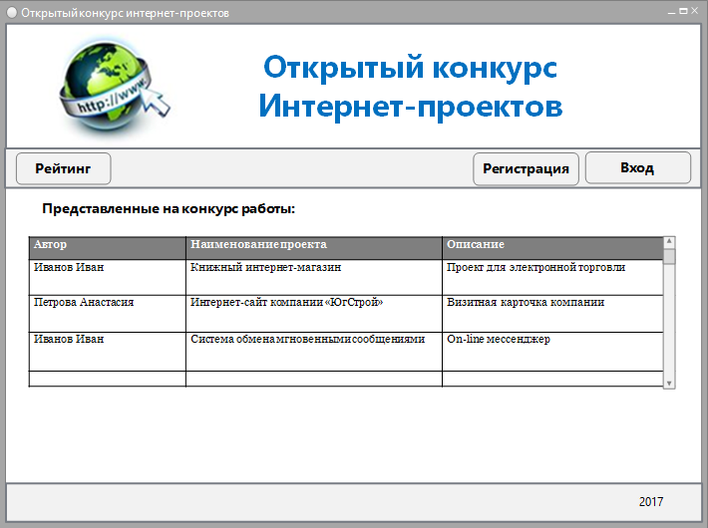

Рисунок 1 – Экранная форма для незарегистрированного пользователя

1. Регистрация пользователя: пользователь выбирает одну из ролей – Участник или Эксперт, вводит свою фамилию, имя, логин, пароль и подтверждение пароля, затем переходит на соответствующую выбранной роли форму (для эксперта – рисунок 2, для участника – рисунок 3).
2. Авторизация пользователя: пользователь вводит логин и пароль, затем переходит на соответствующую выбранной роли форму (для эксперта – рисунок 2, для участника – рисунок 3)..
3. Определение рейтинга участников: фамилия и имя участника, его средний балл по всем конкурсным работам (рисунок 4).
4. Для пользователя Эксперт: выставление оценок по выбранной конкурсной работе. В списке работ должны быть только те работы, которые данный эксперт не оценивал (рисунок 2 ).
5. Для пользователя Участник: ввод сведений о конкурсной работе – наименование и описание работы (рисунок 5).
6. Для пользователя Участник: просмотр своих работ со средней оценкой по каждой работе: наименование, средний балл (рисунок 6).
7. Для пользователя Участник: просмотр всех оценок по выбранной работе с комментариями экспертов (рисунок 7).

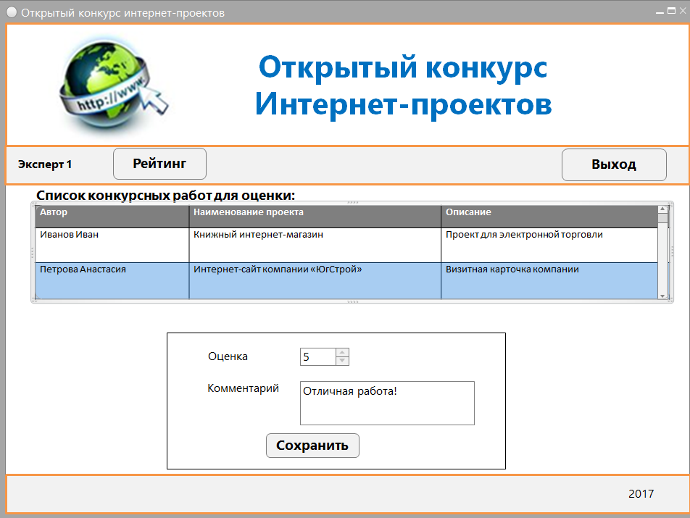

Рисунок 2 – шаблон экранной формы для эксперта

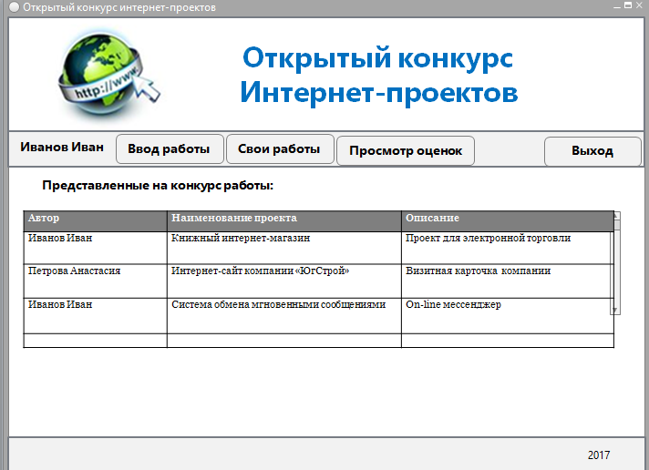

Рисунок 3 – шаблон экранной формы для участника

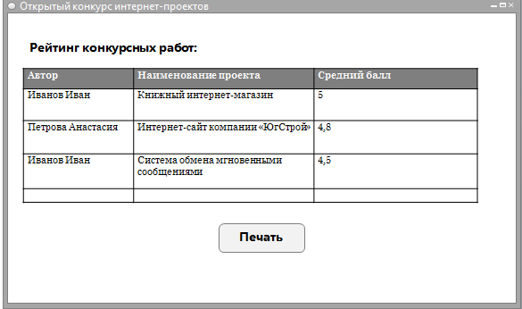

Рисунок 4 – Экранная форма Просмотр рейтинга

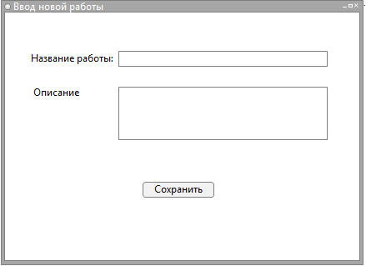

Рисунок 5 – Ввод конкурсной работы

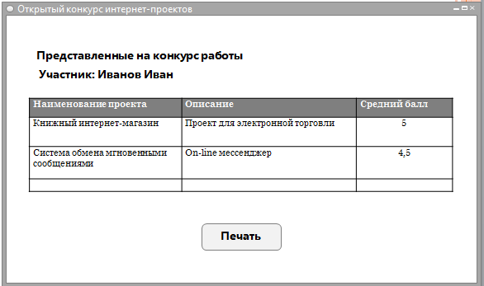

Рисунок 6– Просмотр сведений о работах участника

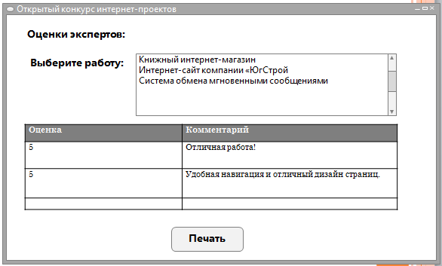

Рисунок 7 – Просмотр оценок выбранной работы

**DFD – модель:**

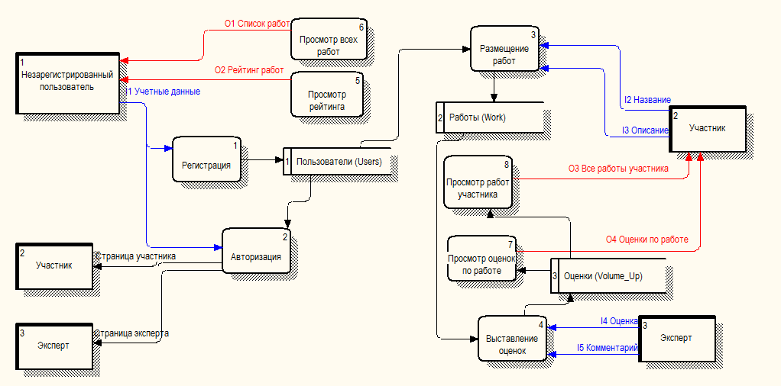

|  |  |  |  |  |  |  |  |  |  |
| --- | --- | --- | --- | --- | --- | --- | --- | --- | --- |
| Наименование критерия | Макс.балл | Просмотр всех работ | Регистрация | Авторизация | Рейтинг участников | Выставление оценок | Ввод работ | Просмотр своих работ | Просмотр оценок |
| Создание БД и таблиц | 5 |  |  |  |  |  |  |  |  |
| Реализация заданной функции |  |  |  |  |  |  |  |  |  |
| Хранимые процедуры | 28 | 3 | 3 | 3 | 4 | 6 | 3 | 3 | 3 |
| Модули клиентского приложения | 32 | 3 | 5 | 5 | 3 | 6 | 4 | 3 | 3 |
| Интеграция модулей | 15 |  |  |  |  |  |  |  |  |
| Тестирование | 10 |  |  |  |  |  |  |  |  |
| Оформление документации | 5 |  |  |  |  |  |  |  |  |
| Презентация программного продукта | 5 |  |  |  |  |  |  |  |  |
|  | 100 |  |  |  |  |  |  |  |  |
|  |  |  |  |  |  |  |  |  |  |
|  |  |  |  |  |  |  |  |  |  |
| Наименование критерия | Макс.балл | Просмотр всех работ | Регистрация | Авторизация | Рейтинг участников | Выставление оценок | Ввод работ | Просмотр своих работ | Просмотр оценок |
|  |  |  |  |  |  |  |  |  |  |
|  |  |  |  |  |  |  |  |  |  |
|  |  |  |  |  |  |  |  |  |  |
|  |  |  |  |  |  |  |  |  |  |
|  |  |  |  |  |  |  |  |  |  |
|  |  |  |  |  |  |  |  |  |  |
|  |  |  |  |  |  |  |  |  |  |

**1 Изучение предметной области, технического задания на разработку. Распределение обязанностей**

*(Фото, таблица или схема распределения)*

**2 Разработка и отладка хранимых процедур и программных модулей**

**Выступление каждого участника:**

* задача,
* скриншот формы,
* коды хранимых процедур и программных модулей
* выводы: что удалось, что не удалось и почему

*(Таблица или схема реального распределения обязанностей)*

**3 Интеграция программных модулей**

*(фото и картинка-схема)*

**4 Загрузка данных в БД**

*(описание последовательности действий)*

**5 α-тестирование**

* Просмотр всех работ
* Посмотреть рейтинг участников
* Зарегистрировать участника
* Ввести его работу
* Выполнить просмотр своих работ
* Авторизоваться как эксперт
* Выставить оценку за работу участника
* Посмотреть рейтинг участников
* Авторизоваться как участник
* Просмотреть оценки по работе

**6 β-тестирование**

* Во время α-тестирования конкурентов записать все замечания.
* Проверить работу приложения конкурентов